
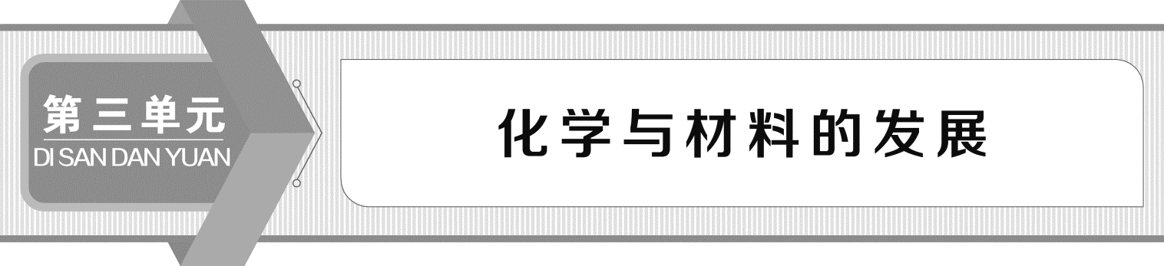
课题1 无机非金属材料
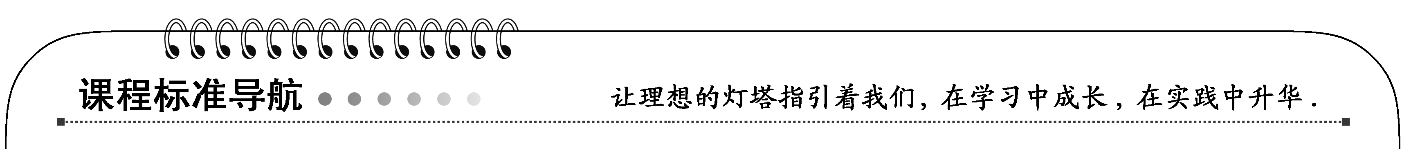
1．使学生对无机非金属材料有大致印象，了解水泥、玻璃、陶瓷生产的简单原理。
2．使学生认识到化学在现代社会、现代科技中的重要作用。
3．使学生对新型无机非金属材料有大致印象。
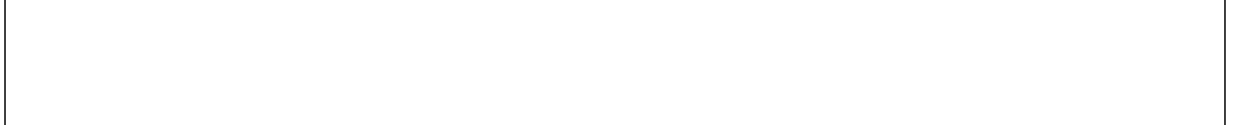

一、传统硅酸盐材料
陶瓷
生产陶瓷的主要原料是黏土，其主要生产过程为：混合→成型→干燥→烧结→冷却。陶瓷的主要性质有抗氧化、抗酸碱腐蚀、耐高温、绝缘、易成型等。
玻璃
制造普通玻璃的原料有石英砂、石灰石、纯碱，发生的主要反应的化学方程式是Na₂CO₃＋SiO₂=====Na₂SiO₃＋CO₂↑，CaCO₃＋SiO₂=====CaSiO₃＋CO₂↑。
水泥
制造普通硅酸盐水泥的原料有石灰石、黏土、辅助原料。普通硅酸盐水泥的主要成分是硅酸三钙、硅酸二钙、铝酸三钙、铁铝酸钙等。水泥在空气中能吸水硬化，在水中也能硬化，因此是水下工程不可缺少的材料。水泥、沙子和碎石等的混合物叫混凝土，它的膨胀系数与钢筋相当，因此它常用钢筋作结构，增大强度。

二、新型无机非金属材料
氮化硅
氮化硅的制造方法有多种，一种方法是将高纯硅与纯氮气混合，在1300 ℃条件下反应制得，化学方程式为3Si＋2N₂=====Si₃N₄；也可以用四氯化硅和氮气在氢气保护下反应制得，化学方程式为3SiCl₄＋2N₂＋6H₂===Si₃N₄＋12HCl。
硅
工业上用二氧化硅和碳在电炉中反应可以制得硅，反应的方程式为SiO₂＋2C=====Si＋2CO↑，要制得高纯硅，可以将上述粗硅与氯化氢气体在250～300 ℃条件下反应，制得三氯硅烷，提纯后的三氯硅烷被高纯度的氢气还原，即可得到高纯硅。以上反应的化学方程式为Si＋3HCl=====SiHCl₃＋H₂，SiHCl₃＋H₂=====Si＋3HCl。
碳化硅
写出二氧化硅和碳在电炉中加热至高温生成碳化硅(金刚砂)的化学方程式__SiO₂＋3C=====SiC＋2CO↑，反应中的氧化剂和还原剂的质量之比是1∶2。
关于碳的新材料
(1)C₆₀之所以称为足球烯，是因为分子中有不饱和键，所以C₆₀可以与氢气发生反应。
(2)金刚石、石墨、足球烯、碳纳米管的物理性质不相同，原因是这几种物质的内部结构不相同。

下列说法中错误的是( )
A．生产普通玻璃和普通水泥的原料中都含有石灰石
B．生产陶瓷和普通玻璃的原料中都含有石英
C．某些合成橡胶可用做生产黏合剂的主要原料
D．生产水玻璃和玻璃的原料中都含有烧碱
解析：选D。黏合剂的基本成分是黏料，常见的黏料有热固性树脂、热塑性树脂、合成橡胶以及混合型黏料。水玻璃是能溶于水的硅酸盐，一般用石英和强碱做原料，例如用石英和氢氧化钠制取硅酸钠水玻璃；生产玻璃的主要原料是石英砂、石灰石和纯碱，生成水泥的主要原料是石灰石和黏土。

下列说法中，正确的是( )
A．制陶的主要原料是石英砂
B．制作陶器一般分为制泥、成型、干燥、烧结、冷却等步骤
C．制陶过程中温度越高越好，这样制得的陶器牢固
D．在氧化气氛中烧制得灰陶，在还原气氛中得红陶
解析：选B。制陶的原料是黏土，故A错误。制陶过程中温度不能太高，太高会使陶器变形，故C错误。在氧化气氛中，铁元素以Fe₂O₃的形式存在，得红陶，在还原气氛中，铁元素以FeO的形式存在，得灰陶，故D错误。
在高新技术蓬勃发展的今天，陶瓷材料被称为“支撑未来高新技术的尖端材料”，广泛应用在航空、航天、信息、医疗、交通运输等许多领域，下列说法中正确的是( )
A．新型陶瓷材料和传统陶瓷材料都是硅酸盐材料
B．新型陶瓷材料又叫精细陶瓷或高性能陶瓷
C．制造新型陶瓷制品的原料以天然矿物为主
D．现在已经制造出的新型陶瓷材料大都性能优异，具有很好的延展性和超塑性
解析：选B。新型陶瓷材料的化学组成已经远远超出了硅酸盐的范围，不再是传统的硅酸盐材料，故A是错误的。制造新型陶瓷制品所用的原料已从天然矿物发展为人工合成的超细、高纯的化工原料，故C错误。目前，人们成功制造出的许多新型陶瓷材料，虽然性能优异，但仍然属于脆性材料，延性不会很好，故D错误。
要点1 传统硅酸盐材料
如何把硅酸盐由盐的书写形式改写为氧化物的形式？
提示：把硅酸盐由盐的书写形式改写为氧化物的形式的方法是：xMO·nSiO₂·mH₂O[如果有(OH)_{n}时]，其中MO表示金属氧化物，x、n、m均由组成中有关原子的个数决定。复杂硅酸盐改写成氧化物的顺序为碱性氧化物、两性氧化物、酸性氧化物、水。

传统硅酸盐材料的原料
沙石、黏土、石英、石棉、高岭石等许多矿物是硅酸盐或硅的氧化物，传统硅酸盐产品以黏土、石英、钾长石和钠长石为原料。
常见的几种硅酸盐材料
(1)传统陶瓷
(2)
(3)水泥
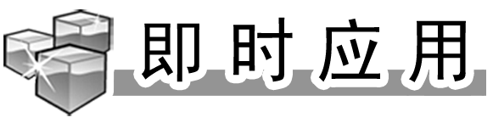
过量的泥沙、纯碱、生石灰熔化后生成( )
①水泥 ②玻璃 ③瓷器 ④混凝土 ⑤一种硅酸盐产品
A．①和④ B．②和⑤
C．③ D．②
解析：选B。总结水泥的主要成分是2CaO·SiO₂、3CaO·SiO₂和3CaO·Al₂O₃，其生产原料为黏土、石灰石。混凝土是水泥、碎石和沙子的混合物。陶瓷属于硅酸盐产品，其主要原料是黏土。泥沙的主要成分是SiO₂，与纯碱、生石灰在高温下发生如下反应：SiO₂＋Na₂CO₃=====Na₂SiO₃＋CO₂↑，SiO₂＋CaO=====CaSiO₃，而Na₂SiO₃、CaSiO₃与SiO₂的熔合物即玻璃，且玻璃是一种硅酸盐产品，故答案为B。
要点2 新型无机非金属材料
常见新型无机非金属材料有几类？
提示：分类
、

新型无机非金属材料有何特点
特点 | 举例
耐高温、强度高 | 氮化硅(Si₃N₄)在1200 ℃下仍具高强度，可做轴承、永久性模具
电学特性 | 如半导体、导体、超导体及作为集成电路基板的绝缘材料
光学特性 | 某些新型材料能够穿过红外线、雷达射线，甚至可见光都可透过
生物功能 | 如氧化锆(ZrO₂)陶瓷可制作人造骨、假牙、股关节等；用熔融法制得的以CaO—Na₂O—SiO₂—P₂O₅为主要成分的生物陶瓷可以制作人造骨
碳、硅结构的特殊性
碳和硅分别处在元素周期表ⅣA族的第二周期、第三周期。碳原子的核外有2个电子层，最外层上有4个电子；硅原子的核外有3个电子层，最外层上有4个电子。
原子结构的相似，决定了元素性质的相似。碳和硅都是非金属元素，主要化合价为＋4价，形成的化学键通常是共价键，化学性质通常比较稳定。
原子结构的相似，决定了元素单质的结构的相似。金刚石晶体(碳的单质之一)和晶体硅(硅的单质之一)的结构很相似(如图是金刚石晶体结构示意图)。由碳和硅化合而成的碳化硅(SiC)也跟金刚石、晶体硅的结构相似——相邻的原子以共价键结合成为正四面体，一个个的正四面体以共价键互联并向四面八方扩展形成了立体网状结构。
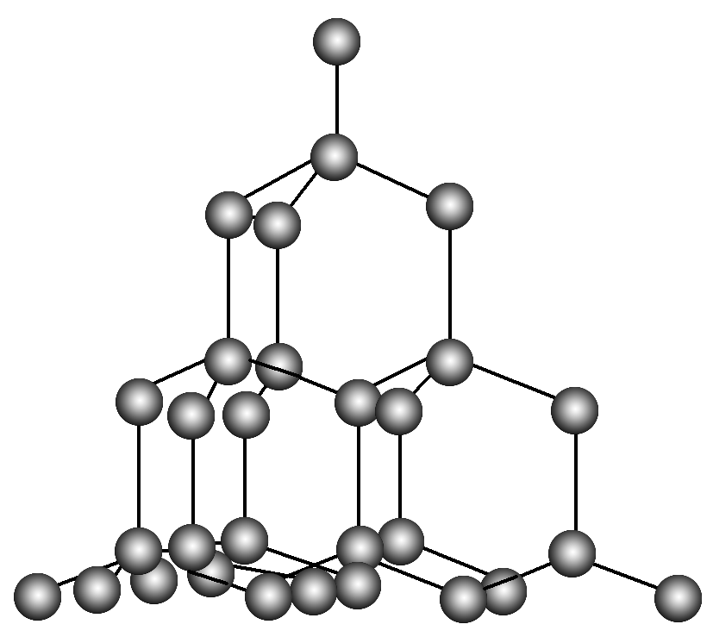
金刚石晶体结构示意图
内部微粒(原子、离子或分子)在空间按一定规律做周期性重复排列构成的固体叫做晶体。晶体的类型包括原子晶体、离子晶体、金属晶体和分子晶体。金刚石晶体和单质硅晶体都是原子晶体。
原子之间以共价键相互结合而成的立体网状结构的晶体叫做原子晶体。由于共价键强度大，空间网状结构稳定性强，所以原子晶体硬度很大、熔点和沸点都很高，化学性质相对稳定。

下列对材料的特性及用途的叙述不正确的是( )
A．氧化铝陶瓷具有两性，因此可用来制造人造牙齿
B．氮化硅陶瓷耐高温且不易传热，可用于制造柴油机部件
C．光导纤维传导光的能力很强，是非常好的通讯材料
D．人造刚玉硬度高，可用于制造刚玉球磨机
解析：选A。本题以新型无机非金属材料为题材着重考查了性质决定用途这一原则，并与生产和生活相联系。要求学生能够认识生产、生活中化学的重要作用。氧化铝陶瓷用来制造人造牙齿的原因是它具有很高的硬度及具有良好的生物相容性而不是由于其两性；氮化硅陶瓷耐高温且不易传热，所以用于制造柴油机部件时不需要冷却，损失的能量小；光导纤维传导光的能力很强，在通讯时用于传导光信号；人造刚玉(氧化铝)硬度高，所以可用作球磨机材料。
题型1 传统硅酸盐材料
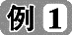 某硅酸盐化学式为Mg₂Si₃O₈·nH₂O，试用氧化物形式表示其组成，并写出其与盐酸反应的化学方程式。
【解析】 按Mg、Si原子个数写出其氧化物，配平时，遵循原子守恒原则。按照金属氧化物与盐酸反应生成金属氯化物的格式书写产物，硅酸盐中的Si用硅酸表示产物。由H原子数判断生成H₂O的化学计量数为(2n＋4－6)/2＝n－1。
【答案】 氧化物表示式：2MgO·3SiO₂·nH₂O，与盐酸反应的化学方程式：Mg₂Si₃O₈·nH₂O＋4HCl===2MgCl₂＋3H₂SiO₃↓＋(n－1)H₂O。
题型2 新型无机非金属材料
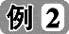碳纳米管是由一种纳米尺度的、具有完整分子结构的新型碳纳米材料制成，它是由一层碳原子卷曲而成的无缝、中空的管体，具有质轻、可弯曲、强度好、弹性强的特点。下列关于碳纳米管的可能用途叙述不正确的是( )
A．用它可做成攀登月球的“太空天梯”
B．能解决室温下，低气压、高容量储存氢气的难题
C．作为优秀的绝缘材料
D．制造电脑芯片可大大提高计算机系统的计算能力
【解析】 由于碳纳米管具有质轻、可弯曲、强度好、弹性强的特点，所以它可以制成强度很大、质量较小的绳索，做成攀登月球的“太空天梯”；又由于碳纳米管是由一层碳原子卷曲而成的无缝、中空的管体，所以在管体内可以安全地储存氢气；它是由一层碳原子卷曲而成的管体，因而可以联想到碳纳米管相当于是由石墨的一层碳原子卷曲而成的管体，所以它应像石墨一样能够导电，可以用于制造电器部件。
【答案】 C
【名师点评】 新型无机非金属材料是人们根据生活的需要，利用先进的科学技术，由无机物研制出的一些具有特殊结构、特殊功能的新材料。理解这一概念须注意以下几点：
(1)新型无机非金属材料属于无机物；
(2)新型无机非金属材料是高科技产品；
(3)新型无机非金属材料具有特殊结构、特殊功能。
根据陶瓷的生产原理，可以得出硅酸盐工业的一般特点是( )
①以含硅物质作为原料 ②主要产物是硅酸盐 ③反应条件是高温 ④反应原理是复杂的物理和化学变化
A．①③ B．①②③
C．①②③④ D．①③④
解析：选C。陶瓷在生产过程中使用含硅酸盐的原料，在高温条件下发生的是复杂的物理(熔化)、化学变化(硅酸盐参与的反应)，产品的主要成分是硅酸盐。
制取下列物质，无需用到二氧化硅的是( )
A．玻璃 B．水泥
C．粗硅 D．光导纤维
解析：选B。制造普通玻璃的原料是纯碱(Na₂CO₃)、石灰石(CaCO₃)和石英砂(SiO₂)；制造水泥的原料为石灰石和黏土；制造粗硅的原料是SiO₂；制造光导纤维的材料是SiO₂。综上所述，不用SiO₂为原料的只有水泥。
熔融烧碱应选用的器皿是( )
A．石英坩埚 B．普通玻璃坩埚
C．生铁坩埚 D．陶瓷坩埚

解析：选C。石英坩埚、普通玻璃坩埚、陶瓷坩埚中均含有SiO₂，能和烧碱发生反应，故应选生铁坩埚。
我国科学家成功合成了3 nm长的管状碳纳米管，长度居世界之首。这种碳纤维具有强度高、刚度(抵抗变形的能力)高、密度小(只有钢的1/4)、熔点高，化学稳定性好的特点，因此被称为“超级纤维”。下列对碳纤维的说法中不正确的是( )
A．它是制造飞机的理想材料
B．它的主要组成元素是碳元素
C．它的结构与石墨相似
D．碳纤维复合材料不易导电
解析：选C。石墨的内部结构是层状的，碳纳米管是管状的。
氮化硅是一种高温陶瓷材料，它的硬度大、熔点高、化学性质稳定，工业上曾普遍采用高纯度硅与纯氮在1300 ℃反应获得。
(1)根据性质，推测氮化硅陶瓷的用途是________(填序号)。
A．制汽轮机叶片 B．制有色玻璃
C．制永久性模具 D．制造柴油机
(2)根据元素周期律知识，请写出氮化硅的化学式：______________________。
(3)氮化硅陶瓷抗腐蚀能力强，除氢氟酸外，它不与其他无机酸反应。试推测该陶瓷被氢氟酸腐蚀的化学方程式：____________________________________________。
(4)现用四氯化硅和氮气在氢气气氛保护下，加强热发生反应，可得较高纯度的氮化硅，反应的化学方程式为_______________________________________。
解析：根据N和Si的原子结构及元素周期律的知识，可判断氮元素的非金属性比硅强，故N显负价(－3)，Si显正价(＋4)，由此可写出氮化硅的化学式Si₃N₄。
答案：(1)ACD
(2)Si₃N₄
(3)Si₃N₄＋12HF===3SiF₄↑＋4NH₃↑
(4)3SiCl₄＋2N₂＋6H₂=====Si₃N₄＋12HCl

[经典案例] 四氯化钛(TiCl₄)是制取航天航空工业材料——钛合金的重要原料。由钛铁矿(主要成分是FeTiO₃)制备TiCl₄等产品的一种工艺流程示意如下：
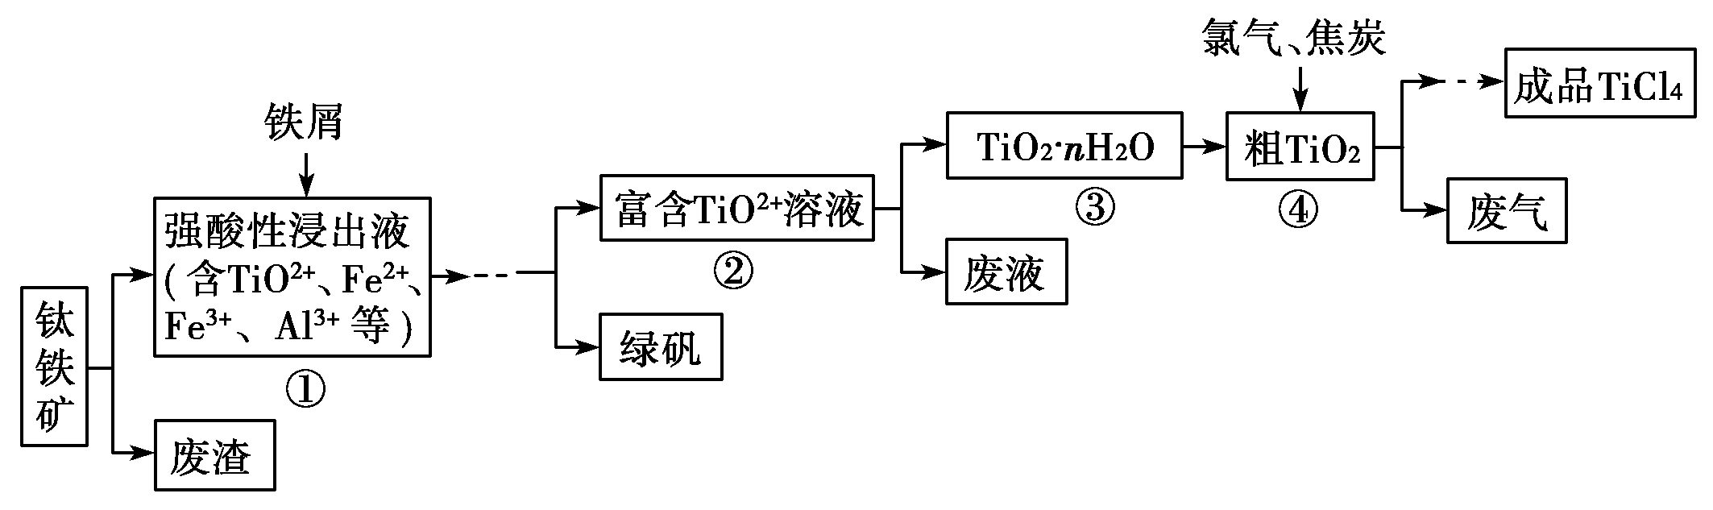
回答下列问题：
(1)往①中加入铁屑至浸出液显紫色，此时溶液仍呈强酸性。该过程中有如下反应发生：
2Fe^{3＋}＋Fe===3Fe^{2＋}
2TiO^{2＋}(无色)＋Fe＋4H＋===2Ti^{3＋}(紫色)＋Fe^{2＋}＋2H₂O
Ti^{3＋}(紫色)＋Fe^{3＋}＋H₂O===TiO^{2＋}(无色)＋Fe^{2＋}＋2H＋
加入铁屑的作用是__________________________________________。
(2)在②→③工艺过程中需要控制条件以形成TiO₂·nH₂O溶胶，该溶胶的分散质颗粒直径大小在________范围。
(3)上述工艺具有成本低、可用低品位矿物为原料等优点。依据绿色化学理念，该工艺流程中存在的不足之处是____________________________________(只要求写出一项)。
(4)依据下表信息，要精制含少量SiCl₄杂质的TiCl₄，可采用________方法。

 | TiCl₄ | SiCl₄
熔点/℃ | －25.0 | －68.8
沸点/℃ | 136.4 | 57.6

【解析】 (1)加入铁屑使溶液中的Fe^{3＋}还原为Fe^{2＋}，防止Ti^{3＋}被Fe^{3＋}氧化。
(2)胶体的分散质微粒的直径大小介于1 nm～100 nm之间即10^{－9}m～10^{－7}m。
(3)该工艺流程中产生一些氯气等废气，还有一些废渣、废液等，给环境造成污染。
(4)根据表中的数据可知二者的沸点差距较大，因此可以通过分馏的方法把SiCl₄除去。
【答案】 (1)使溶液中的Fe^{3＋}还原为Fe^{2＋}，防止Ti^{3＋}被Fe^{3＋}氧化
(2)10^{－9}m～10^{－7}m(或其他合理答案)
(3)产生三废(或其他合理答案)
(4)蒸馏(或分馏或精馏)

